|  |  |  |
| --- | --- | --- |
| ANATOLISCHES GYMNASIUM  9  2019-2020 SCHULJAHR 1. SEMESTER  1. SCHRIFTLICHE PRÜFUNG DER 9 .KLASSEN | | |
| Name-Nachname: | Klasse: | Punkte: |
| Nummer: | Datum: 12 /11/ 2019 |

**A-)Antworten Sie die Fragen!(Sorularıcevaplandırınız!) (6×5 = 30Puan)**

**1. Wie heißt du?--…………………………………………………………………**

**2. Wie ist dein Name ? _ ………………………………………………………………….**

**3. Wer bist du?--…………………………………………………………………**

**4. Wo wohnst du?--…………………………………………………………………**

**5. Woher kommst du? --…………………………………………………………………**

**6. Wie alt bist du? --………………………………………………………………**

**B-)LiesdenTextundfülldas Formular! (Metni okuyunuz ve Formu doldurunuz!) (6x2=12 P.)**

*Kerstin Baum ist fünfzehn Jahre alt und spricht Englisch und Französisch. Sie wohnt in Hamburg, in der*

*Burgstraße 14. Ihre Handynummer ist null, fünf, zwei, sieben, eins, drei, sieben, vier, null, sechs, acht.*

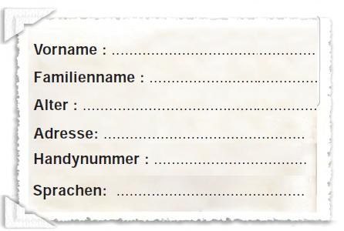

**C-) ErgänzedieSprachen! (Konuştukları diller ile tamamlayınız!) (6x1= 6 P.)**

**Englisch / Italienisch /Türkisch /Spanisch / Französisch / Deutsch**



**D- ) Schreibe! Wassagensie? (Emojilere göre sorulara cevap yazınız!) (3x3=9 P.)**



**E-***Aşağıdaverilenifadeleriselamlaşmavevedalaşmaolarakayrıştırarakyazınız!***(10x1=10 P)**

|  |  |  |  |
| --- | --- | --- | --- |
|  | | | |
|  | *................... *................... *................... *................... *................... *................... |  | *................... *................... *................... *................... |

**F-) ErgänzenSie den Dialog! ( Dialogu tamamlayınız!) (5× 2= 10 Puan)**

**Hilal:**Hallo! _________ Morgen !

**Gamze:**Hallo! Guten __________ !

**Hilal:**Wie _________ es dir ?

**Gamze:**Danke, gut. Undwiegeht es _________?

**Hilal :** Es ________ mir super.

**G-)Schreiben Sie die Zahlen! (Sayılarıyazınız!) ( 12×1= 12Puan)**

**zwei =………… 14= ………………..**

**sechs = ………… 7 = ……………….**

**fünfzehn = …………… 1 = ……………….**

**zwanzig = ……………. 10 = ………………**

**acht = ……………… 11=……………….**

**siebzehn = ……………. 3 = ………………**

**H-)Konjugieren Sie die Verben! ( Verilenfiilleriçekimleyiniz!) ( 11×1= 11Puan )**

|  |  |  |  |  |  |
| --- | --- | --- | --- | --- | --- |
|  | **wohnen** | **kommen** | **lernen** | **heißen** | **sein** |
| ich |  |  | lern -e |  |  |
| du | wohn-st |  |  |  | bist |
| er- sie - es |  |  |  | heiß-t |  |

**ZEITDAUER: 40 Minuten**.....Viel Glück!......☺

**DEUTSCHLEHRER**